Rapporto

7956 R 29 aprile 2021 TERRITORIO

della Commissione ambiente, territorio ed energia
sul messaggio 10 febbraio 2021 concernente lo stanziamento di un credito netto di CHF 1'105'000 e autorizzazione alla spesa di CHF 1'700'000 per la sistemazione, a scopo di bonifica, di terreni agricoli nel comune di Bellinzona (Sezioni di Preonzo e Gnosca) tramite il materiale proveniente dalla vuotatura della camera di ritenuta di Pian Perdasc al Valegiòn di Preonzo

- COMPENDIO
Il presente messaggio tratta il tema del comparto della frana Valegiòn di Preonzo e più precisamente la problematica della sistemazione a scopo di bonifica di terreni agricoli tramite la vuotatura della camera di ritenuta.

Nel 1990 vi fu la prima segnalazione di una fessura presso l’alpe di Roscioro e nel 2001 le prime colate di detriti (27'000 m³ e 25'000 m³). Nel 2002 con il crollo di ca. 150'000 m³ di roccia avvenne la seconda evacuazione; seguirono altri eventi per arrivare al grande crollo del 2012 con ca. 300'000 m³. L’area viene costantemente monitorata anche per la presenza della strada cantonale e dell’autostrada. Nella zona industriale erano inizialmente presenti 7 ditte per 101 posti di lavoro.

Sono stati allestiti due messaggi per la delocalizzazione delle ditte e dei posti di lavoro. Con il primo messaggio n. 6779 sono state delocalizzate 5 ditte, mentre il n. 7808 prevedeva la delocalizzazione di una ditta. In loco attualmente rimane una sola ditta.

In passato i costi di sistemazione del materiale alluvionale sono stati finanziati tramite clausole d’urgenza. Ora con il presente messaggio si propone di ratificare formalmente la spesa di CHF 700'000 degli eventi straordinari di agosto e ottobre 2020 e di richiedere anticipatamente un credito di 1 milione per gli eventi futuri.

Il progetto prevede la bonifica di 3 terreni per un totale di 75'000 m³ di riempimenti, di cui 30'000 provenienti dagli eventi del 2020, già sistemati. Sono stati richiesti approfondimenti ecologici e sulla strutturazione dei futuri terreni.

I costi ammontano a 1,7 milioni, di cui CHF 700'000 già spesi con la clausola d’urgenza. L’opera è sussidiata dalla Confederazione al 75%.

Vengono indicate le relazioni con le linee direttive e il piano finanziario.

La Commissione invita il Gran Consiglio ad accordare questo credito, che richiede la maggioranza assoluta dei membri del Gran Consiglio.
- INTRODUZIONE
La frana del Valegiòn è una frana ancora attiva e in continua evoluzione. Sovente, in concomitanza con forti piogge, avvengono fenomeni di erosione con conseguente trasporto a valle di materiale detritico. La camera di ritenuta di Pian Perdasc necessita di una vuotatura regolare al fine di garantire la sicurezza necessaria per le nuove colate. Si segnala che il compito e l’onere assunto dal Cantone in questi eventi straordinari si limita alla sistemazione del materiale di risulta nei siti ritenuti idonei a tale scopo, mentre la vuotatura della camera ed il trasporto sono a carico del Consorzio manutenzione opere di arginatura Ticino-Moesa (CMTM).

In passato il Consiglio di Stato ha dovuto ricorrere alla clausola d’urgenza per far fronte agli eventi alluvionali (1,2 milioni nel 2014 e 0.7 milioni nel 2020).

Con il presente messaggio si chiede formale ratifica del credito di CHF 700'000 stanziato con risoluzione governativa n. 5638 del 28 ottobre 2020.

Per far fronte ai futuri prossimi eventi straordinari si ritiene opportuno ora richiedere anticipatamente anche un credito di CHF 1'000'000, necessario alla sistemazione del materiale che ne risulterà, il cui quantitativo è stato stimato sulla base della disponibilità dei terreni identificati nelle vicinanze come idonei alla bonifica, e per cui si dispone già della licenza edilizia a tale scopo.

- PROGETTO
Per la sistemazione di 3 terreni agricoli, in parte compromessi dai depositi limosi delle colate detritiche passate, vi è la necessità di un volume complessivo di 75'000 m³. Sfruttando la sinergia della gestione del materiale alluvionale del 2020, a fine 2020 sono iniziati i lavori di sistemazione a scopo di bonifica dei terreni situati sui mappali RFD 719, 741 e 857 a Preonzo per un quantitativo stimato a ca. 30'000 m³.

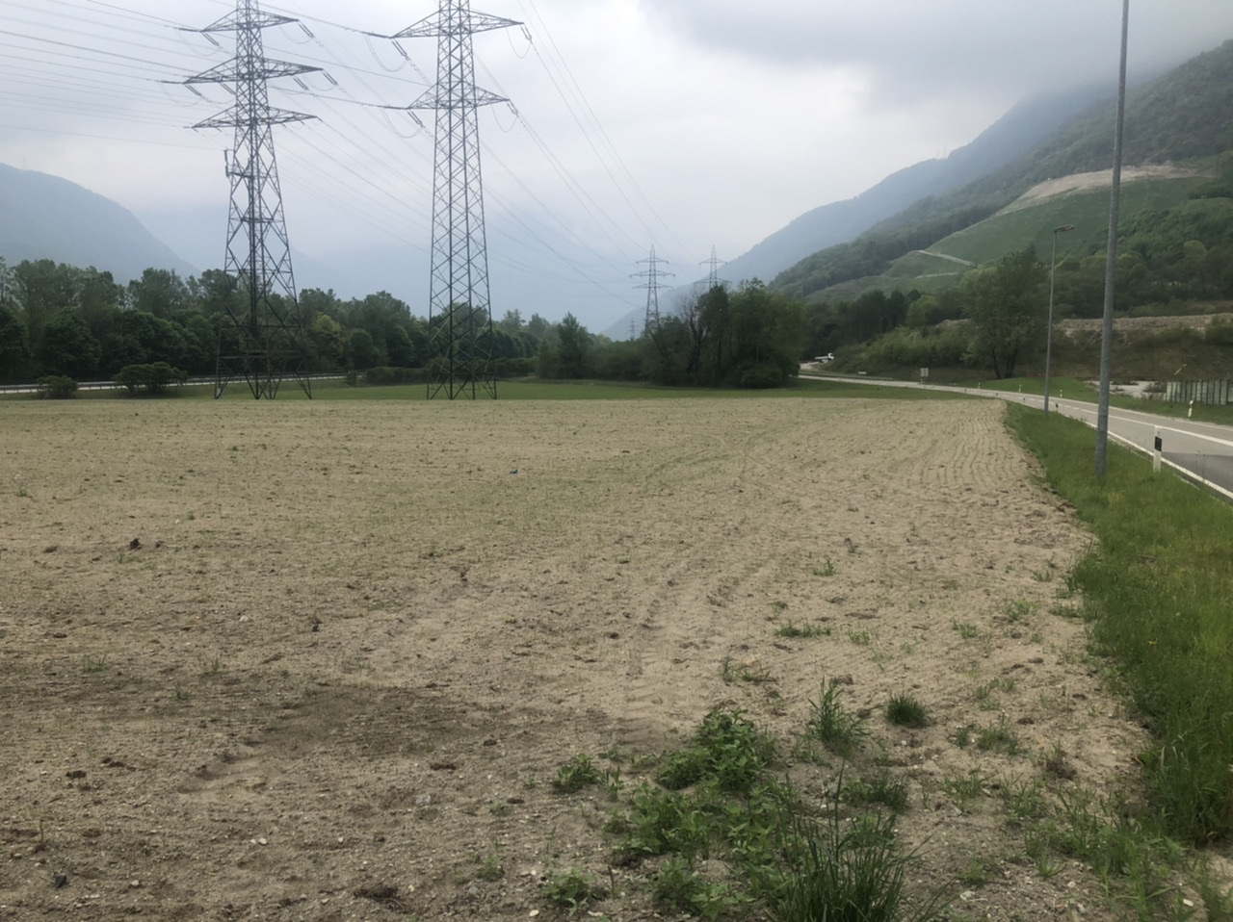

Fig.1 Terreno bonificato in prossimità del cavalcavia per Claro.

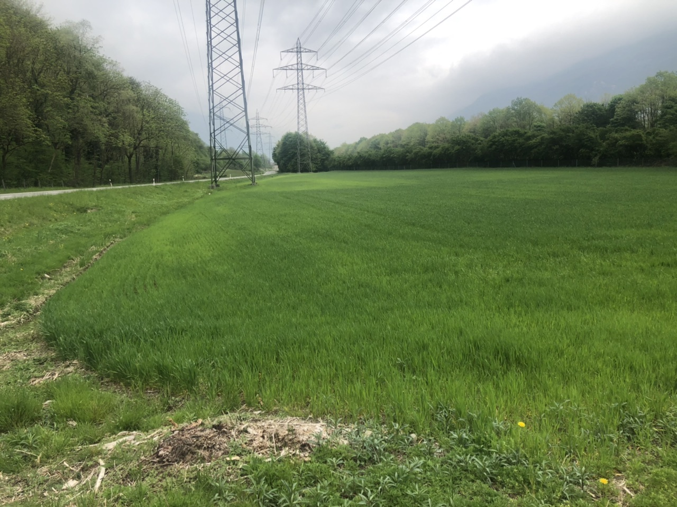

Fig.2 Terreno situato a Sud, presenta problemi di allagamenti.
Durante la discussione commissionale è scaturita la necessità di svolgere alcuni approfondimenti in ambito ambientale. In particolare, il relatore è stato incaricato di acquisire ulteriori informazioni sulla tipologia dei profili che andranno creati, sulle caratteristiche del suolo, sui provvedimenti intrapresi per arginare le neofite.

Il relatore in data 26.4.21 ha preso contatto con il responsabile di progetto e alle domande poste sono state date le seguenti risposte.

In merito al progetto, lo stesso ha l’obiettivo della rivalorizzazione dei terreni agricoli ed è stato condiviso con la Sezione dell’agricoltura.

Il materiale della vasca Pian Perdasc è costituito in parte da materiale fine (sabbie fini e limi) ed in parte da materiale ghiaioso/alluvionale, che vengono miscelati con una proporzione di 2 parti di materiale grossolano e 1 parte di materiale fine, garantendo così un buon compromesso di permeabilità/drenabilità del terreno (il materiale esistente dei terreni che si toccano è composto, in base allo studio dell’IGC Istituto consulenza geologica da materiali alluvionali e lenti o zone limose a dipendenza del mappale). In pratica viene eseguita una scarifica (terra vegetale), quindi viene riportata la nuova struttura e alla fine il riporto della terra vegetale.

Il materiale pulito sistemato è stato strutturato in modo tale che il terreno possa essere utilizzato quale prato da sfalcio o pascolo e la sistemazione permette di migliorare i problemi di allagamenti e dello sfalcio tramite macchinari agricoli.

In ambito delle neofite si segnala che sia la terra vegetale che il materiale pulito riportato è privo di qualsiasi genere di neofite.

Come richiesto dalla SPAAS, il terreno sarà rinverdito su tutta la superficie toccata dall’intervento e sarà monitorato con delle ispezioni visive al fine di evitare l’infestazione di neofite invasive.

- PIANO DI FINANZIAMENTO E RELAZIONI CON LE LINEE DIRETTIVE
Le opere di premunizione sono sussidiate dalla Confederazione con un contributo del 35% sul consuntivo di spesa.

L’onere netto a carico del Cantone, dedotto il sussidio della Confederazione di CHF 595'000, ammonta quindi a CHF 1’105'000.

Gli investimenti sono in sintonia con il Programma di legislatura 2019-2023, Obiettivo 11, “Sviluppare le reti di trasporto, con priorità al trasporto pubblico, e garantire buone condizioni di mobilità”, in particolare con l’azione 11.2 “Provvedere a miglioramenti e adeguamenti puntuali a favore della fluidità e della sicurezza, del traffico motorizzato, lento e pedonale”.

L’intervento di sistemazione del materiale proveniente dalla frana del Valegiòn è preventivato a CHF 1’700'000. La spesa è prevista a PFI nel settore 62 collegato all’elemento WBS 783 59 3188 (PFI 621 01 01).

Il contributo del 35% nell’ambito dell’accordo programmatico con la Confederazione in materia di opere di protezione contro le piene è contabilizzato nel settore 54 posizione
541 3 collegata all’elemento WBS 788 51 3001 e riversato a favore del settore 62, alla posizione 621 01 09 collegata all’elemento WBS 781 69 3000.
Lo stanziamento del credito proposto con l’allegato decreto legislativo richiede l’approvazione da parte della maggioranza assoluta dei membri del Gran Consiglio (cfr. art. 5 cpv. 3 LGF).

5. CONCLUSIONI
Il comparto industriale di Preonzo è stato messo in pericolo a partire dagli anni Novanta a causa della frana del Valegiòn. Oltre ai problemi di sicurezza della zona stessa e delle infrastrutture presenti nel fondovalle, quali la strada cantonale e l’autostrada, il legislativo è stato coinvolto e verrà coinvolto per affrontare svariate tematiche, dalla delocalizzazione delle attività economiche ai risanamenti ambientali (ex petrolchimica). A ciò si aggiunge questo messaggio, per la tematica dell’evacuazione dei detriti e della bonifica di terreni agricoli. Questa misura porterà a un notevole miglioramento della qualità dei terreni agricoli.

Per questi motivi si propone al Gran Consiglio di accogliere il messaggio n. 7956 e il decreto legislativo così come proposto dal Consiglio di Stato e di approvare il relativo credito.

Per la Commissione ambiente territorio energia:
Henrik Bang, relatore
Alberti - Battaglioni - Berardi - Buri -
Caroni - Cedraschi - Gaffuri - Garbani Nerini -
Garzoli - Genini - Gnesa - Pinoja - Schnellmann -
Schoenenberger (con riserva) - Terraneo - Tonini

